■第3回勉強カフェ写真部

今回は暗い場所で撮ってみよう！ということで
海遊館にお魚を撮りにいってまいりました！

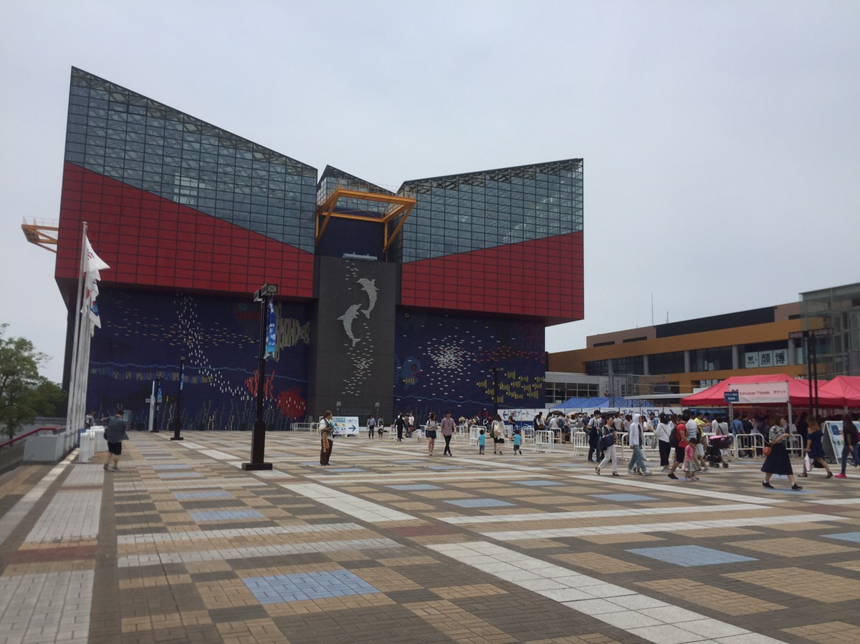

土曜のお昼、ということもあって、チケット売り場は30分待ち！！
こんなの初めてでしたのでびっくりですΣ（・□・；）

時期的にも雨を心配してたのですが、雨は降らず・・・♪
テラス席もあったっけ・・・？

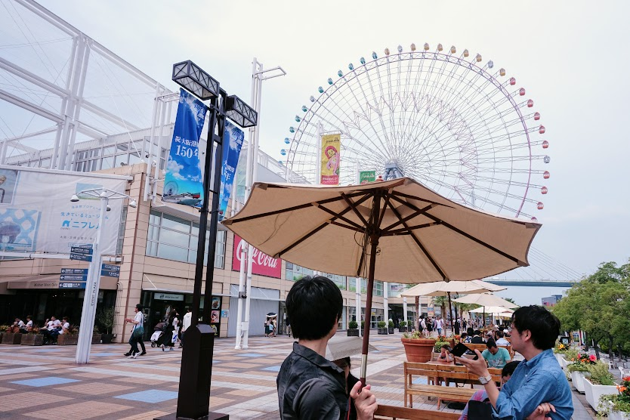

中に入ると人人人！
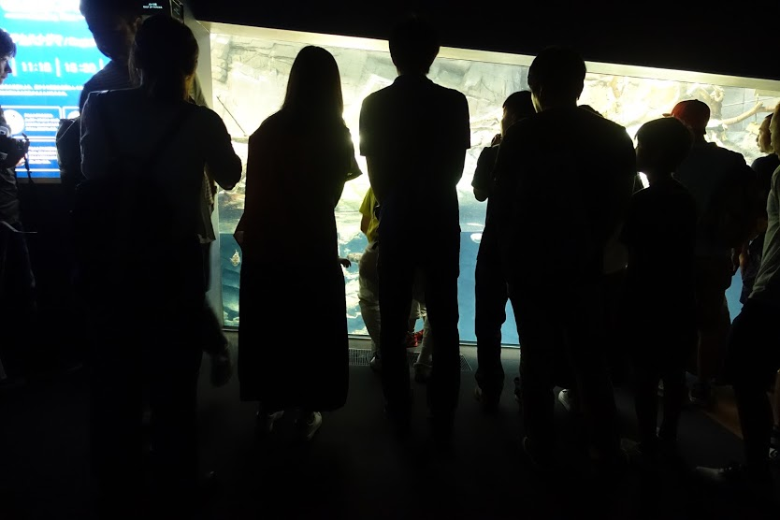

人気のあるコーナーはなかなか見られません（笑）

ですがみなさん夢中に撮影されていました！

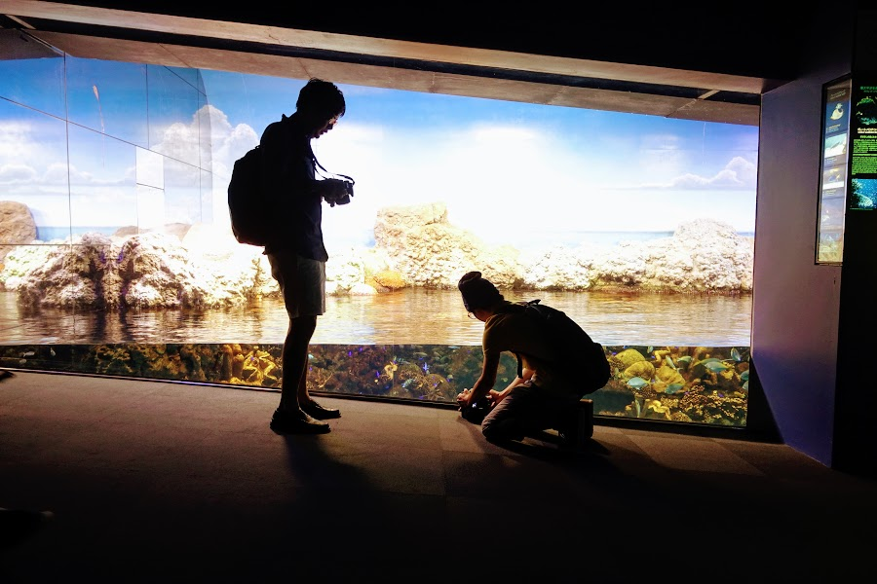

ちょっと疲れてきた？（笑）
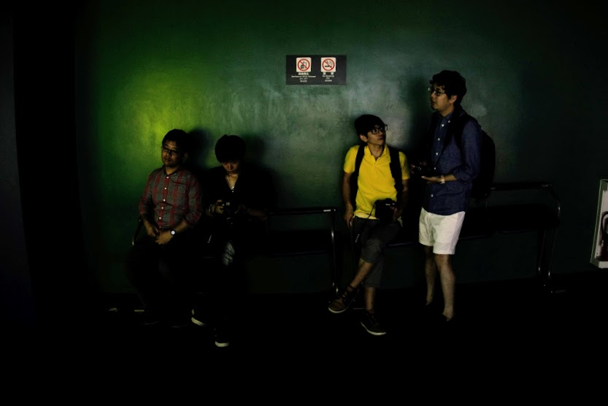

写真部員さんが撮った写真もブログにアップしていきますので
ぜひブログもチェックお願いします( ^ ^ )/
参加したい方はスタッフまで声かけてくださいね！！！

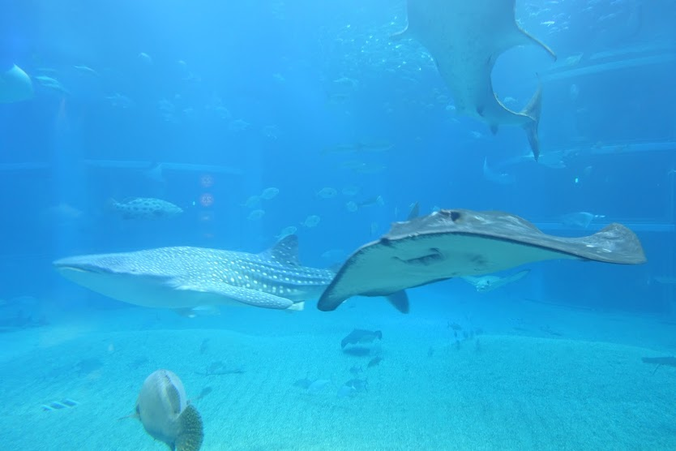

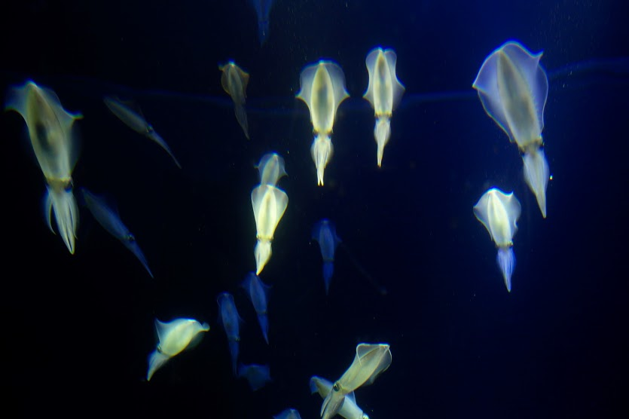

気持ち良さそう〜♪♪♪

では〜♪

☆勉強カフェ写真部ブログ☆
http://ameblo.jp/benkyo-cafe-photo

